TESTE-LIÇÃO-05-B
Doze sinais taquigráficos estão trocados e não correspondem à figura. Coloque-os no lugar correto. Para isso, basta clicar em cima do sinal taquigráfico, seleciona-lo e arrastá-lo para a figura correspondente. Depois confira nas respostas! (Atenção: ao final, não salve!)
 |  |  |  |  | 
 |  |  |  | 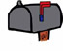 | 
 | 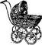 |  |  |  | 
 |  |  |  |  | 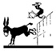
 |  |  |  |  | 
 |  |  | 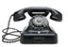 |  | 
 | 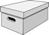 |  |  |  | 

EXERCÍCIO DE LEITURA/TRADUÇÃO
Agora leia (de preferência em voz alta) as palavras taquigrafadas abaixo, sem olhar para as figuras acima:

